

EXIM BANK จับมือ ESCO สนับสนุนผู้ประกอบการไทยใช้พลังงานอย่างมีประสิทธิภาพ
ยกระดับความสามารถในการแข่งขันสู่เทรนด์ตลาดโลกสีเขียวอย่างยั่งยืน

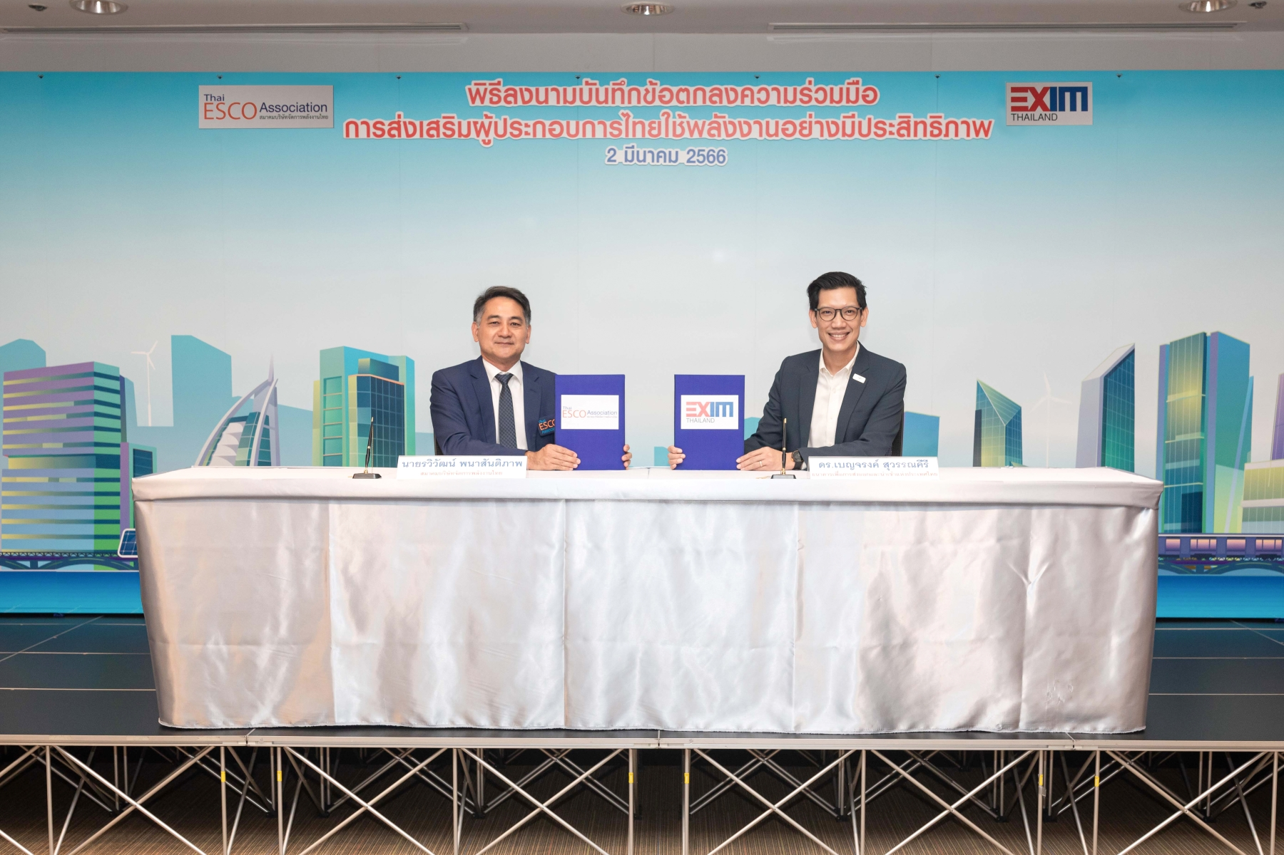

ดร.เบญจรงค์ สุวรรณคีรี รองกรรมการผู้จัดการ ธนาคารเพื่อการส่งออกและนำเข้าแห่งประเทศไทย (EXIM BANK) และนายรวิวัฒน์ พนาสันติภาพ นายกสมาคมบริษัทจัดการพลังงานไทย (ESCO) ลงนามในบันทึกข้อตกลงความร่วมมือ “การส่งเสริมผู้ประกอบการไทยใช้พลังงานอย่างมีประสิทธิภาพ เพื่อพัฒนาขีดความสามารถในการแข่งขันทางธุรกิจอย่างยั่งยืน” เพื่อสนับสนุนให้ผู้ประกอบการไทยดำเนินธุรกิจโดยใช้พลังงานให้เกิดประสิทธิภาพสูงสุด ลดการปล่อยก๊าซเรือนกระจก ยกระดับมาตรฐานการจัดการด้านสิ่งแวดล้อมของธุรกิจเพื่อนำไปสู่ศักยภาพการแข่งขันของผู้ประกอบการไทยในเวทีการค้าโลกอย่างยั่งยืน ณ EXIM BANK สำนักงานใหญ่ เมื่อเร็ว ๆ นี้

EXIM BANK เป็นสถาบันการเงินเฉพาะกิจของรัฐที่มุ่งดำเนินบทบาทธนาคารเพื่อการพัฒนาแห่งประเทศไทย โดยส่งเสริมการลงทุนที่เป็นมิตรกับสิ่งแวดล้อม สร้างอุตสาหกรรมใหม่ที่ขับเคลื่อนเศรษฐกิจชีวภาพ เศรษฐกิจหมุนเวียน และเศรษฐกิจสีเขียว (Bio-Circular-Green Economy : BCG) เสริมสร้างความแข็งแกร่งของภาคการส่งออกไทยควบคู่กับการส่งเสริมการเติบโตทางเศรษฐกิจ สังคม และสิ่งแวดล้อมอย่างสมดุลและยั่งยืน ความร่วมมือระหว่าง EXIM BANK กับ ESCO ในครั้งนี้ เพื่อสนับสนุนการเพิ่มประสิทธิภาพและลดการใช้พลังงาน รวมถึงลดการปล่อยก๊าซเรือนกระจก (Decarbonization) ตลอดทั้ง Supply Chain ในภาคอุตสาหกรรม โดย ESCO มุ่งเน้นให้บริการด้านเทคโนโลยีและนวัตกรรมที่เกี่ยวข้องกับการอนุรักษ์พลังงานและพลังงานทดแทนอย่างครบวงจร ขณะที่ EXIM BANK ให้การบริการทางการเงินแก่ผู้ประกอบการที่ต้องการปรับปรุงประสิทธิภาพการใช้พลังงานในธุรกิจเพื่อพัฒนาสินค้าให้ได้มาตรฐานด้านสิ่งแวดล้อม พร้อมทั้งสนับสนุนให้ประเทศไทยบรรลุเป้าหมายการปล่อยก๊าซคาร์บอนไดออกไซด์สุทธิเป็นศูนย์ (Net Zero Emissions)

3 มีนาคม 2566

สอบถามรายละเอียดเพิ่มเติมได้ที่ส่วนสื่อสารองค์กร ฝ่ายส่งเสริมภาพลักษณ์และสื่อสารองค์กร

โทร. 0 2271 3700, 0 2278 0047, 0 2617 2111 ต่อ 4110-4

EXIM Thailand Joins Hands with ESCO in Promoting Clean Energy Efficiency
of Thai Entrepreneurs to Uplift Competitiveness Sustainably
toward Green Megatrends

Dr. Benjarong Suwankiri, Senior Executive Vice President, of Export-Import Bank of Thailand (EXIM Thailand), and Mr. Rawiwat Panasantipap, President of Thai Energy Service Company Association (ESCO), jointly signed a Memorandum of Understanding (MOU) on cooperation in “Support for Thai Entrepreneurs’ Clean Energy Efficiency toward Sustainable Development of Competitiveness” at EXIM Thailand’s Head Office. This aims to encourage Thai entrepreneurs to operate business with maximum energy efficiency, reduction of greenhouse gas emissions, and enhancement of environmental management standards of its business toward greater competitive advantage of Thai entrepreneurs on the global front in a sustainable manner.

EXIM Thailand is a state-owned specialized financial institution committed to its role as Thailand Development Bank by supporting eco-friendly investment, building new industries to drive bio-circular-green (BCG) economy, and strengthening Thai export sector in conjunction with supporting economic, social and environmental growth on a balanced and sustainable basis. This collaboration between EXIM Thailand and ESCO seeks to support energy efficiency, reduce power consumed and decarbonization throughout the supply chain of the industrial sector. Under the MOU, ESCO will mainly render technological and innovation servitization in relation to energy conservation and renewable energy usage on an integrated basis, while EXIM Thailand will provide financial services to entrepreneurs wishing to improve their energy efficiency and hence develop their products to meet global environmental standards along with supporting Thailand’s commitment to achieve its net zero emission target.

March 3, 2023

For further information, please contact, Corporate Branding and Communication Department

Tel. 0 2271 3700, 0 2278 0047, 0 2617 2111 ext. 4110-4

